FAKTOR YANG MENYEBABKAN TIDAK MAKSIMALNYA PENGGUNAAN
METODE DISKUSI DALAM PEMBELAJARAN PAK
DI KELAS VIII SMP NEGERI 2 BALUSU KECAMATAN BALUSU
KABUPATEN TORAJA UTARA
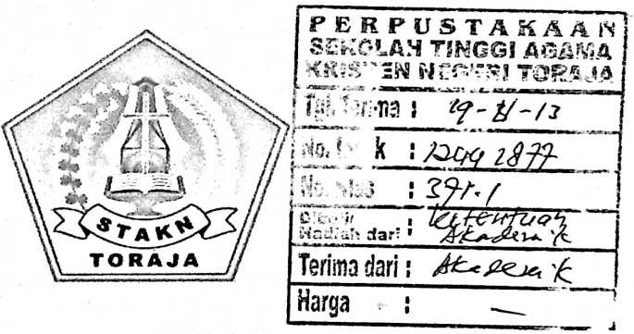
' SKRIPSI
Diajukan Kepada Sekolah Tinggi Agama Kristen Negeri (STAKN) Toraja untuk
Memenuhi Salah Satu Persyaratan Memperoleh Gelar
Sarjana pada Jurusan Pendidikan Agama Kristen (S.Pd.K.)
OLEH:
YULIANTI PASANGO’
NIRM : 20113308
JURUSAN PENDIDIKAN AGAMA KRISTEN
SEKOLAH TINGGI AGAMA KRISTEN NEGERI TORAJA
(STAKN-TORAJA)

Disiapkan oleh | : Yulianti Pasango’
NIRM | :20113308
Jurusan | : Pendidikan Agama Kristen
Setelah melalui proses pembimbingan dan pemeriksaan oleh dosen
pembimbing maka skripsi ini dinyatakan telah memenuhi persyaratan untuk
diperhadapkan di depan Dewan Penguji.
Mengkendek, 17 September 2013.
Dosen Pembimbing
Pembimbing I
Alfrida L. Membala, M.Pd.K.
NIP. 150409440
Pembimbing II
Roby
NIP/198105062006041003
ne. S.Th.

Judul Skripsi | : Faktor yang Menyebabkan Tidak Maksimalnya Penggunaan Metode Diskusi  dalam Pembelajaran PAK di Kelas VIII SMP Negeri 2 Balusu Kecamatan  Balusu Kabupaten Toraja Utara
Disiapkan oleh | : Yulianti Pasango’
Pembimbing 1 | : Alfrida Membala, M.Pd.K
Pembimbing | : Roby Marrung, S.Th
Jurusan | : Pendidikan Agama Kristen

Telah dipertahankan dalam ujian skripsi sebagai salah satu persyaratan guna memperoleh
gelar Saijana Pendidikan Kristen (S.Pd.K) di Sekolah Tinggi Agama Kristen Negeri Toraja
1. Penguji I
Dewan penguji
: Dr. I Made Suardana, M.Th
2. Penguji II
: Fajar Kelana, S.Th
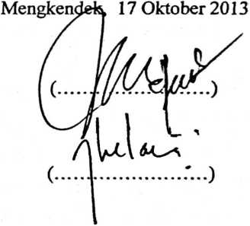
Panitia Ujian
Ketua
Fetty Siwah, M.Pd.K
NIP. 196612012006042001
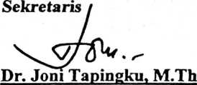
NIP.196701242005011003
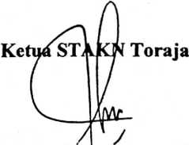
Salmon Paipantung, M.Th
NIP. 197607272006041001
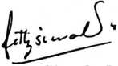
ABSTRAK
YULIANTI PASANGO’, 2013. Faktor-faktor yang menyebabkan tidak
maksimalnya penggunaan metode diskusi dalam pembelajaran PAK di kelas VIII
SMP Negeri 2 Balusu Kecamatan Balusu Kabupaten Toraja Utara.
Skripsi ini dirampungkan dengan upaya untuk mengetahui sejauh mana
faktor-faktor yang menyebabkan tidak maksimalnya penggunaan metode diskusi
dalam pembelajaran PAK di kelas VIII SMP Negeri 2 Balusu Kecamatan Balusu
Kabupaten Toraja Utara. Data yang dikumpulkan sebagai hasil penelitian lapangan
dengan melakukan wawancara dan pengamatan juga dari hasil pengalaman dikaji
dan dianalisis dengan menggunakan pendekatan kualitatif.
Dari hasil penelitian terhadap responden menunjukkan bahwa mereka
melaksanakan diskusi, tetapi terdapat pengakuan dimana ada di antara mereka
sering tidak sungguh-sungguh berdiskusi, ada yang main-main saja karena
mengharapkan teman dalam kelompoknya, ada yang diam saja karena malu
mengemukakan pendapatnya.
Walaupun metode diskusi sudah dilaksanakan dalam pembelajaran,
tetapi masih tetap saja tidak memaksimalkan hasil pembelajaran siswa disekolah
sesuai dengan analisis data penelitian yang dilaksanakan.

